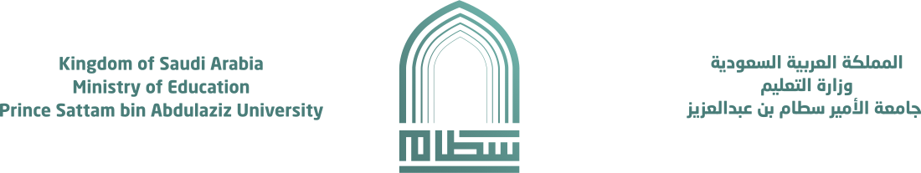
الإدارة العامة للموارد البشرية
نموذج طلب تعويض عن قيمة تذكرة سفر
مقدم الطلب | سعادة مدير إدارة تطوير الموارد البشرية سلمه الله  السلام عليكم ورحمة الله وبركاته وبعد:  ارجو التكرم بالموافقة على تعويضي عن قيمة التذكرة لخط سير ( ) ذهابا وعودة ، والمستحقة للقيام بمهمة : ( ) التي كانت لمدة ( ) يوم اعتبارا من تاريخ : / / 20م الى تاريخ : / / 20م  أسماء المرافقين المستحقين لتذاكر سفر ( إن وجد)  اسم المرافق صلة القرابة تاريخ الميلاد  الاسم: رقم الهوية: التوقيع: .................
إدارة تطوير الموارد البشرية | سبق أن صدر أمر اركاب باسم المذكور لنفس المهمة الموضحة أعلاه.  لم يسبق أن صدر باسم المذكور أمر اركاب أو تذكرة لنفس المهمة، ويستحق التعويض النقدي نظاماً حسب التسعيرة الرسمية للخطوط الجوية السعودية الموضحة أدناه وبناء على (انهاء المهمة) المرفق، علماً بأن سعر التذكرة للدرجة السياحية لخط السير الموضح أعلاه بدون الضرائب والرسوم والمتوافق مع تسعيرة وزارة المالية المتفق عليها مع الخطوط الجوية السعودية هو كما يلي:  البالغ ( .......................... ) ريال  الطفل ( .......................... ) ريال  الرضيع ( .......................... ) ريال  الموظف المختص: التوقيع ...............................  مدير الإدارة: محمد بن علي المحسن التوقيع ...............................
pro-DV-1.0-f001
المرفقات المطلوبة : صورة من قرار المهمة ، صورة من إنهاء المهمة ، سجل الأسرة ( في حال وجود مرافقين)

0115888888
https://www.psau.edu.sa/
fa-sd@psau.edu.sa @psau.edu.sa

